Opis do załącznika nr 2.1
Poz. 1 – klawiatura komputerowa – 22 sztuki
Klawiatura w kolorze czarnym. Klawiatura przewodowa jest wyposażona w złącze USB. Posiada 9 klawiszy multimedialnych.
Klawiatura GEMBIRD KB-UM-104
Model: KB-UM-104
Typ klawiatury: Multimedialna
Układ klawiatury: US
Kolor: Czarny
Technologia łączności: Przewodowa
Waga: 420 g

Zdjęcie poglądowe:
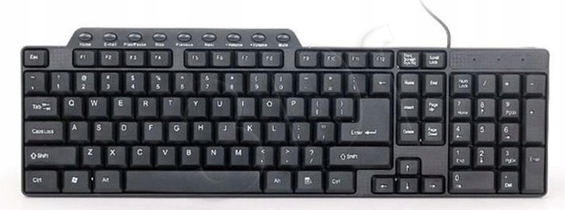
Poz. 2 – mysz komputerowa – 22 sztuki

Mysz GEMBIRD MUSW-4B-04
Bezprzewodowa mysz optyczna z 4 przyciskami i nano-odbiornikiem USB, zasięg działania: do 10 m. Rozdzielczość optyczna: 800, 1600 DPI do wyboru przyciskiem. Inteligentny system oszczędzania energii zapewnia długą żywotność baterii oraz nie wymaga podkładki.

Zdjęcie poglądowe:
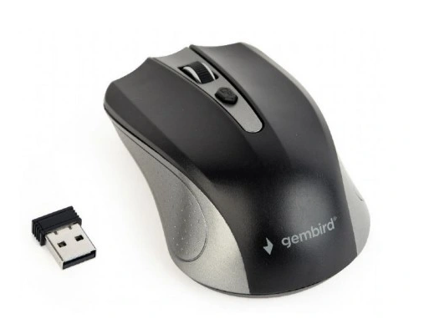
Poz. 3 – pendrive 8GB – 20 sztuk
Przykładowy model:
Pendrive TWISTER o pojemności 8 GB, USB 2.0

Zdjęcie poglądowe:

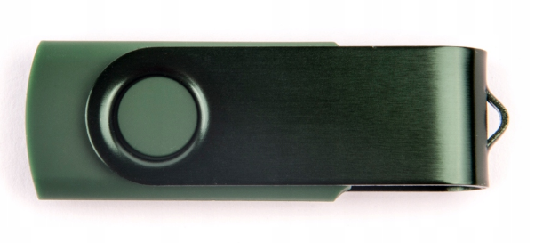
Poz. 4 – drukarka laserowa – 1 sztuka
HP LaserJet M110w Drukarka mono
Oryginalnie zapakowane urządzenie firmy HP. Towar nowy, pełnowartościowy, spakowany fabrycznie z polskiej dystrybucji. Towar posiadamy na stanie magazynowym.
Funkcje urządzenia: Drukowanie mono
Format: A4
Duplex (automatyczny druk dwustronny): nie
Ethernet - druk w sieci LAN: nie
Wi-fi: tak
Druk z urządzeń mobilnych: tak (Aplikacja HP Smart; Apple AirPrint; Certyfikat Mopria)
Drukowanie z chmury: tak
Zawartość opakowania:
Drukarka HP LaserJet M110w
Kartridż startowy z oryginalnym tonerem czarnym (wydajność: 300 stron)
Przewód zasilający
Oprogramowanie i dokumentacja w języku polskim

Zdjęcie poglądowe:

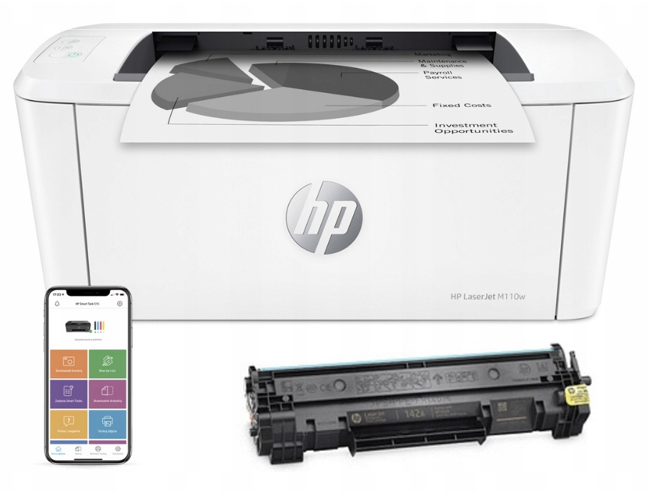

Poz. 5 – urządzenie wielofunkcyjne – 1 sztuka
Urządzenie wielofunkcyjne BROTHER DCP-L3520CDW
Druk w kolorze: Tak
Automatyczny druk dwustronny: Tak
Rozdzielczość druku w czerni [dpi]: 600 x 2400
Rozdzielczość druku w kolorze [dpi]: 600 x 2400
Szybkość druku w czerni [str/min]: 18
Szybkość druku w kolorze [str/min]: 18
Szybkość wydruku pierwszej strony (czerń) [s]: 15
Szybkość wydruku pierwszej strony (kolor) [s]: 15
Druk na płytach CD/DVD: Nie
Typ skanera: CIS
Rozdzielczość optyczna [dpi]: 1200 x 1200
Maksymalny format skanowania: 210 x 297 mm
Głębia koloru [bit]: Brak danych
Głębia szarości [bit]: Brak danych
Inne: Nie
Rozdzielczość kopiowania [dpi]: 600 x 600
Zmniejszanie / powiększanie: Brak danych
Prędkość kopiowania - czerń [str/min]: 18
Prędkość kopiowania - kolor [str/min]: 18
Funkcje kopiowania: Kopiowanie dokumentów tożsamości, Kopiowanie wielokrotne
Wbudowany faks: Nie
Maksymalna prędkość transmisji danych [kBps]: Nie dotyczy
Pamięć faksu [str]: Nie dotyczy
Automatyczna sekretarka: Nie dotyczy
Książka telefoniczna: Nie dotyczy
Maksymalny format druku: A4
Podajnik papieru: 250 arkuszy
Taca odbiorcza: 150 arkuszy
Pamięć: 512 MB
Wyświetlacz: Tak
Wi-Fi: Tak
Bluetooth: Nie
NFC: Nie
Obsługiwane formaty nośników: 16K, A4, A5, A5 (Long Edge), A6, B5 JIS, B6 JIS, C5, COM10, DL, Executive, Folio, India Legal, ISO B5, Legal, Letter, Mexico Legal, Monarch
Materiały eksploatacyjne: DR-248CL, TN-248BK, TN-248C, TN-248M, TN-248VAL, TN-248XLBK, TN-248XLC, TN-248XLM, TN-248XLY, TN-248Y
Poziom hałasu [dB]: 46
Pobór mocy drukowanie [W]: 460
Pobór mocy wyczekiwanie [W]: 70
Złącze Ethernet (LAN): Nie
Złącze USB: Tak
Złącze LPT: Nie
Wysokość [mm]: 355
Szerokość [mm]: 410
Głębokość [mm]: 444
Waga [kg]: 18.6
Waga z opakowaniem [kg]: 21.80
Rodzaj drukarki (Technologia druku): LED
Obsługiwane systemy: Debian, Linux, Windows 10, Windows 11, Windows Server 2012, Windows Server 2012 R2, Windows Server 2016, Windows Server 2019, Windows Server 2022
Kolor obudowy: Biały
Wyposażenie: Przewód zasilający, Toner czarny, Toner kolorowy
Załączona dokumentacja: Instrukcja obsługi w języku polskim

Zdjęcie poglądowe:

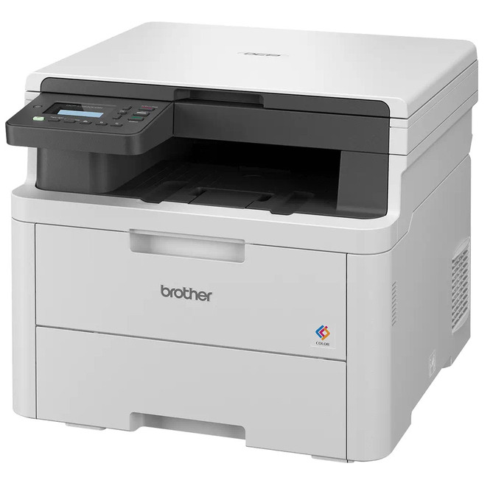

Poz. 6 – podkładka pod mysz - 20 sztuk
Podkładka GEMBIRD MP-S-BK
Rodzaj: Podkładka pod mysz
Podkładka podświetlana: Nie
Podkładka z poduszką: Nie
Materiał wykonania: Guma
Głębokość [mm]: 3
Szerokość [mm]: 220
Grubość [mm]: 180

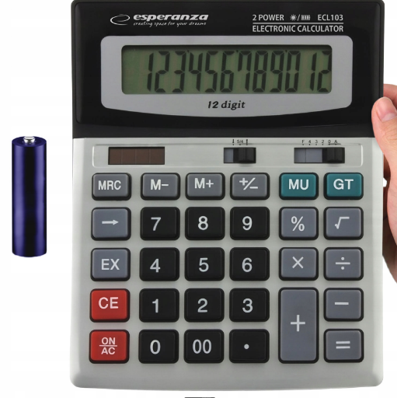
Poz. 7 – kalkulator prosty - 35 sztuk
Funkcje:
Dodawanie
Odejmowanie
Mnożenie
Dzielenie
Pierwiastkowanie
Obliczanie procentów
Funkcja cofania wpisywanych cyfr
Możliwość zapamiętywania wyników
Zasilanie:
1 x bateria AA (załączona)
Bateria słoneczna

Poz. 8 – przejściówka z VGA na HDMI - 2 sztuki
Specyfikacja techniczna:
Produkt fabrycznie nowy, wysokiej jakości
Najnowszy chipset gwarantujący najwyższą jakość obrazu oraz dźwięku
Wejście: 15 pinowe VGA + Audio Jack 3,5mm
Wyście: 19-pinowe HDMI
Długość: około 7 cm
Pełne wsparcie dla FULL HD 1080P oraz niższych rozdzielczości.
Zgodność z wszystkimi systemami operacyjnymi (nie mają one znaczenia)
Zasilanie: za pomocą dołączonego kabla micro USB
Zdjęcie poglądowe:
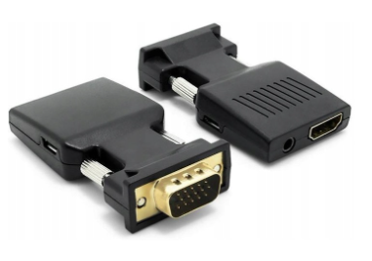
Poz. 9 – zestaw bezprzewodowy: klawiatura + mysz - 2 zestawy

Dell Wireless Keyboard and Mouse KM3322W
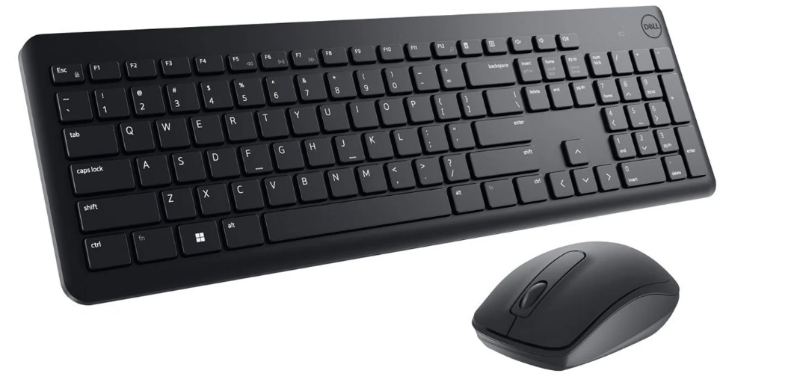

Opis do załącznika nr 2.2
Poz. 1 – zestaw do badania powietrza w walizce terenowej – 1 zestaw
Opis
Poręczny i wygodny zestaw przenośny do badania powietrza atmosferycznego umożliwia wykonywanie badań i doświadczeń zarówno w terenie, jak i w pracowni szkolnej. Zestaw zawiera 11 starannie opracowanych doświadczeń oraz niezbędny sprzęt laboratoryjny i badawczy. Wszystkie elementy zestawu umieszczone są w zamykanej walizce ze sztywnego tworzywa sztucznego zakończonej sztywną rączką i wyściełanej wewnątrz gąbką o wymiarach 30,5 cm x 37 cm.
Skład zestawu:
• Długopis laser/latarka 1 szt.;
• Fiolka PS 75 mm z korkiem 2 szt.;
• Gwóźdź długi 2 szt.;
• Linijka 15 cm transparentna z lupą 1 szt.;
• Lupa plastikowa z 3 powiększeniami 2 szt.;
• Łyżko-szpatułka 1 szt.;
• Matryca milimetrowa A4 3 szt.;
• Matryca milimetrowa A4 foliowana do powielania 1 szt.;
• Mikroskop ręczny 20x-40x podświetlany 1 szt.;
• Notatnik 1 szt.;
• Ołówek 1 szt.;
• Paski wskaźnikowe do oznaczania zawartości ozonu w powietrzu 1 szt.;
• Paski wskaźnikowe pH (0-14) 4-polowe 1 szt.;
• Pipeta Pasteura 4 szt.;
• Skala porostowa A4 foliowana, dwustronna 1 szt.;
• Szalka Petriego, szklana, 60 mm 2 szt.;
• Szkiełko zegarkowe śr. 75 mm 3 szt.;
• Szpatułka dwustronna (płaska/zagięta) 1 szt.;
• Taśma samoprzylepna 1 szt.;
• Termometr min.-max z higrometrem 1 szt.;
• Woda destylowana 200 ml;
• Walizka zamykana z rączką (wyściełana wewnątrz pianką) o wym. 30,5 cm x 37 cm 1 szt.;
Lista doświadczeń i badań, które można przeprowadzić za pomocą zestawu:
1. Porosty jako organizmy wskaźnikowe – skala porostowa.
2. Obserwacja wpływu zanieczyszczeń powietrza na porosty i drzewa iglaste i liściaste.
3. Badanie obecności pyłów w powietrzu
4. Badanie obecności pyłów i pyłków w powietrzu
5. Określanie odczynu pH pyłów w powietrzu
6. Oznaczanie zawartości ozonu w powietrzu
7. Badanie temperatury i wilgotności powietrza
8. Określanie odczynu pH wody deszczowej
9. Wpływ zapylenia powietrza na liście roślin zielonych
10. Wskaźnik jakości powietrza – słoje roczne drzewa
11. Badanie jakości powietrza za pomocą przedmiotów stalowych.

Zdjęcie poglądowe:

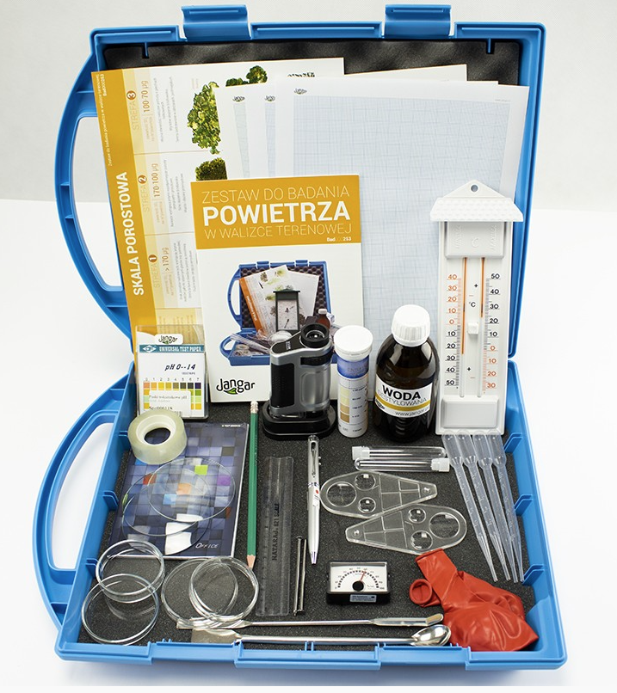

Poz. 2 – zestaw z odczynnikami do pomiaru parametrów wody – 1 zestaw
Zestaw polecany do pracy dla grupy uczniów np. 4 osobowe zespoły. Zestaw jest przeznaczony do wykonywania ogólnych pomiarów w zakresie kontroli jakości wody – 9 parametrów aż 10 metodami.

Zestaw zawiera komplet odczynników, trzy szklane butelki, instrukcję obsługi oraz odporną na wodę skalę barw, która pomaga ustalić stężenia badanych parametrów. Całość umieszczona jest w trwałej plastikowej walizeczce z wypełnieniem. Kontrolę jakości wody można przeprowadzać w terenie.

Badane parametry:
– pH w dwóch zakresach 4.5-9.0 oraz 6.0-8.0
– twardość węglanowa KH
– twardość ogólna GH
– stężenie azotynów
– stężenie azotanów
– amoniak całkowity
– stężenie fosforanów
– stężenie siarczanów
– stężenie jonów żelaza
Odczynniki powinny wystarczyć na około 30 oddzielnych pomiarów. Odczynniki, które z czasem ulegają zużyciu można dokupić pojedynczo.

Zdjęcie poglądowe:

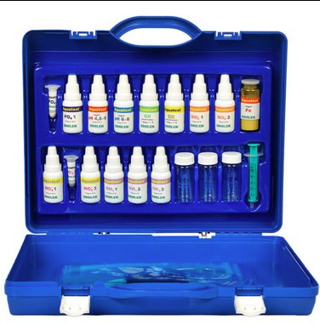

Poz. 3 – Zestaw (25) Do Badania Gleby (Azot—Fosfor—Potas—PH) – 1 zestaw

Zestaw umożliwia wykonanie 25 testów (4x25) i określenie poziomu fosforu, azotu, potasu oraz pH w badanej glebie głównie metodą kolorymetryczną (wg skali barwnej). Testy wykonuje się bardzo prosto i szybko dzięki roztworowi ekstrahującemu, który umożliwia natychmiastowe badanie przygotowanej próbki gleby. Otrzymaną w wyniku reakcji chemicznej barwę należy porównać z kartą kolorów i określić poziom (stężenie) danego pierwiastka w badanej próbce gleby jako śladowe, niskie, średnie i wysokie. w przypadku pH określamy jego poziom od 4 do 9. Zawiera odczynniki i niezbędne do tego pojemniki.
Indeks Bad000044

Zdjęcie poglądowe:

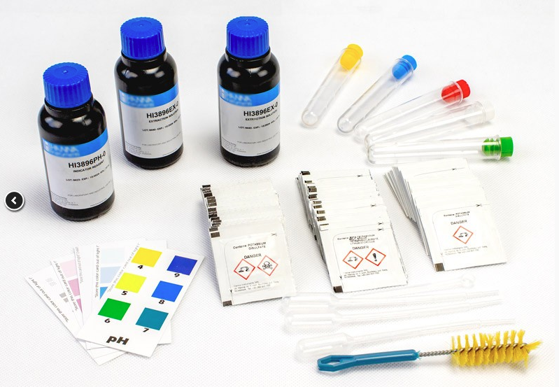

Poz. 4 – Profile glebowe – plansza 70x100WDS – 1 sztuka
Profile glebowe polskich to analityczna plansza dydaktyczna prezentująca profile 6/ciu najczęściej występujących w Polsce gleb: płowej, bielicowej, brunatnej, mady rzecznej, rędziny oraz czarnoziemu.
Zdjęcie poglądowe:

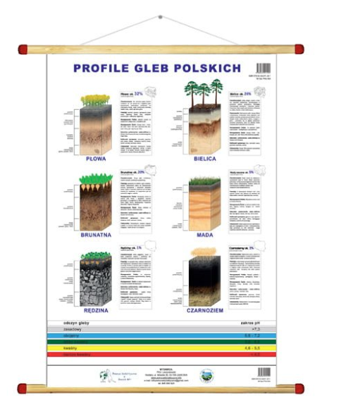

Poz. 5 – model -profile glebowe – 1 sztuka
Profile glebowe – najpopularniejszych gleb polskich to zestaw składający się z 6/ciu zamkniętych i opisanych słojów z PCV. Zawierają one naturalne, wyskalowane warstwy prezentujące przekroje najpopularniejszych gleb występujących w Polsce. Na terenie naszego kraju są to: gleba płowa, gleba bielicowa, gleba brunatna, mada rzeczna, rędzina, czarnoziem. Zestaw profili jest najbardziej efektowną i jednocześnie efektywną pomocą dydaktyczną z zakresu budowy poszczególnych warstw gleby, podglebia i skały macierzystej. Zestaw ilustruje zróżnicowany warstwowy układ poszczególnych pokładów danej gleby. Przekroje wizualizują w układzie równoległym doskonale widoczne różnice genetyczne w układzie morfologicznym i granulacji poszczególnych warstw.

Każdy ze słojów ma wysokość 30 cm. Przekrój to 10 cm x 10 cm. Waga brutto słoja waha się od ok 1,2 kg do 2 kg i uwarunkowana jest zróżnicowaniem ciężaru właściwego poszczególnych warstw.

Bezsprzecznie, w ramach naszej kompleksowej oferty dotyczącej najpopularniejszych gleb w Polsce możesz skonfigurować dowolny zestaw pomocy dydaktycznych. Kompleksowa oferta dostępna w naszym sklepie

Profile/6 ciu najpopularniejszych gleb polskich dostępne są w zestawie jak również jako pojedyncze sztuki. Możesz więc nabyć pojedynczy słój zawierający profil gleby: płowej, bielicowej, brunatnej, mady rzecznej lub rędziny, ZESTAW – próbek 6/ciu najpopularniejszych gleb polskich umieszczone w drewnianej skrzyneczce. ZESTAW – Próbek 6/ciu najpopularniejszych gleb Polskich ze skałami macierzystymi w 6/ciu osobnych skrzyneczkach. Próbki pojedyncze 6/ciu najpopularniejszych gleb polski ze skałami macierzystymi w osobnych skrzyneczkach. „Profile najpopularniejszych gleb Polski” – plansza klasowa 120 cm x 160 cm. Dostępna w dwóch wariantach opraw. „Profile najpopularniejszych gleb Polski” – plansza ścienna 70 cm x 100 cm. Dostępna w dwóch wariantach opraw. Profile glebowe – uwaga ogólna.

Z uwagi na fakt iż Profile glebowe usypywane są ręcznie a materiał wyjściowy w swojej masie charakteryzuje się nie zawsze identyczną granulacją kolejnych warstw. Mogą one nieznacznie różnić się od siebie wysokością, ukształtowaniem danego poziomu. Występowaniem naturalnych kamyków, odłamków skał o niepowtarzalnych kształtach i wielkości itp. Praktycznie niemożliwe jest uzyskanie dwóch absolutnie identycznych pod każdym względem profili . Unikalność ukształtowania profilu stanowi jego zaletę a nie wadę. Reasumując każdy profil jest modelem unikatowym i nie powtarzalnym.

Zdjęcie poglądowe:

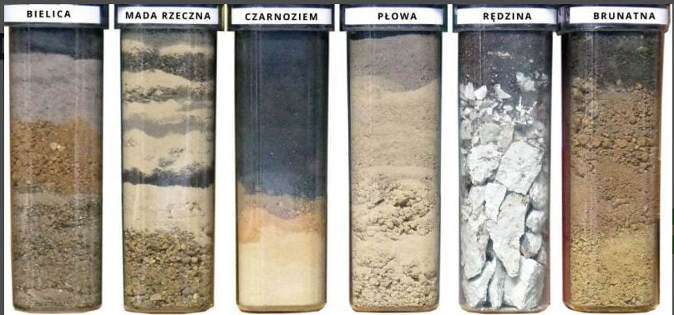

Opis do załącznika nr 2.3
Poz. 1 – katalog roślin 2024 – 8 sztuk
Data wydania: 01.01.2024
Liczba stron: 536
Wymiary: 210x145 mm
Wydawca: Agencja Promocji Zieleni
Autor: Joanna Filipczak
Tytuł: Katalog roślin
Kategorie: Książki / poradniki / przyroda, zwierzęta
EAN: 9788393669561

Zdjęcie poglądowe:



Poz. 2 – katalog nakładów rzeczowych nr 2-22 - konstrukcje budownictwa rolniczego – 3 sztuki

KNR 2-22 Konstrukcje budowlane w zakresie budownictwa rolniczego

Spis treści
Część ogólna
Założenia ogólne
Rozdział 01. Konstrukcje murowe
Rozdział 02. Konstrukcje betonowe monolityczne i z prefabrykatów żelbetowych drobnowymiarowych
Rozdział 03. Konstrukcje z betonowych i żelbetowych elementów prefabrykowanych
Rozdział 04. System konstrukcyjno-montażowy rolniczego budownictwa mieszkaniowego RBM - 75/79 wielkopłytowy udoskonalony
Rozdział 05. Konstrukcje z elementów drewnianych dla systemów DKS - 1, BHD - 3A oraz ściany osłonowe
Rozdział 06. Konstrukcje drewniane
Rozdział 07. Pokrycia dachowe i stropy podwieszane
Rozdział 08. Izolacje
Rozdział 09. Stolarka
Rozdział 10. Podłogi i posadzki
Rozdział 11. Szklenie
Rozdział 12. Betony i zaprawy
Rozdział 13. Konstrukcje nośne pod wentylatory, podstawy dachowe oraz wieżyczki wentylacyjne

Zdjęcie poglądowe:

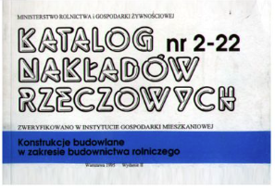
Poz. 3 – Chłopi, DVD DK Welchman, Hugh Welchman – 1 sztuka

Chłopi, DVD (film)
Reżyser: DK Welchman, Hugh Welchman
Rok produkcji: 2024
Dystrybutor: Agora - multimedia
Producent: Agora - multimedia
Produkcja: polska
Czas trwania: 114 minut
Nośnik: DVD
Napisy: polskie, polskie dla niesłyszących
Kod paskowy (EAN): 5905802011276



Poz. 4 – TANGO (KOLEKCJA LEKTUR SZKOLNYCH) (DVD) – 1 sztuka

Tytuł: Tango (Kolekcja lektur szkolnych)
Dział: DVD
Kraj wydania: Polska
Dźwięk: Dolby Digital 2.0 polski
Polska wersja językowa: polska produkcja
Czas trwania: 107 min.
Obraz: 4:3
Region DVD: 2
Opakowanie: keep case
Liczba nośników: [1xDVD]
SKU: 365082



Poz. 5 – Ferdydurke Gombrowicz ZŁOTA SETKA TEATRU DVD FOLIA – 1 sztuka
Tytuł aukcji/filmu Ferdydurke

Reżyser: Maciej Wojtyszko
Obsada: Jan Peszek, Ewa Ciepiela, Elżbieta Willówna, Jerzy Binczycki, Tadeusz Malak, Andrzej Kozak, Jerzy Radziwiłowicz, Jan Frycz, Krzysztof Jędrysek, Rafał Jędrzejczyk
Rok produkcji: 1985
Czas: 128 min
Dodatki: Bezpośredni dostęp do scen ,
Dźwięk: mono : polski
Obraz: 4;3
Licencja: Płyta bez praw do wypożyczania
Stan płyty: Nowa w folii

Zdjęcie poglądowe:


Poz. 6 – Gra w osiedle – 1 sztuka

Talia kart do “Gry w osiedle”.

Gra składa się z dwóch talii kart, które mogą być wykorzystane do typowych gier w karty (2 talie po 56 kart).

W zestawie są także karty dodatkowe do zastosowań związanych z grami dedykowanymi. Pierwsza talia obrazuje plany zagospodorowania w formie2D, a druga analogiczne figury w formie 3D. Talia 3D zawiera informację o podstawowych wskaźnikach urbanistycznych oraz kody QR – odnośniki do modeli 3D w internecie. Instrukcja opisuje 10 gier dedykowanych. Możliwości i zastosowania gry opisano na stronie www.grawosiedle.polsl.pl. Gra jest przydatna dla różnych grup użytkowników od początkujących (GRA W WOJNĘ), aż po profesjonalistów do zastosowania w nauczaniu akademickim i w procesach partycypacyjnych.

Gra w osiedle ma na celu zwrócenie uwagi na problematykę intensyfikowania zabudowy mieszkaniowej oraz kształtowania przestrzeni osiedli. W tym celu wykorzystuje się podejście teoretyczne, które czerpie z działań dydaktycznych i popularyzatorskich.

Gra daje możliwość zestawienia modeli, tworzenia z nich rożnego rodzaju osiedli przyszłości, wizualizowania ich za pomocą jednego kliknięcia na własnym telefonie i znajdowania możliwości jak i zagrożeń z naszego stworzonego układu. Celem gry jest zbudowanie miniosiedla o jak najlepszych parametrach. Ponadto, karty można wykorzystać to dowolnej gry karcianej jak makao, poker, wojna!

Do talii kart dołączona jest instrukcja.

Zdjęcie poglądowe:
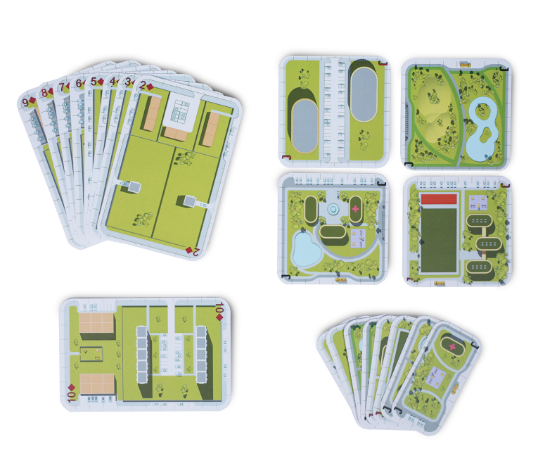

Opis do załącznika nr 2.4
Poz. 1 – podświetlana tablica deska kreślarska led kalka A4 do rysowania tablet – 3 sztuki
SPECYFIKACJA TECHNICZNA
format: A4
cienka i jasna
zasilanie: micro USB (kabel w zestawie 1,5 m)
moc: 1.8 W
natężenie światła: 300-350 lm
podświetlenie: LED
przeznaczenie: szkice i rysunki wykonywane na kalkach
funkcja ochrony oczu: tak
funkcja ochrony przed przegrzewaniem się: tak
materiał wykonania: akryl
wymiary: 33,5 x 23,5 x 0,45 cm
Długość kabla: 1,5m

Zdjęcie poglądowe:
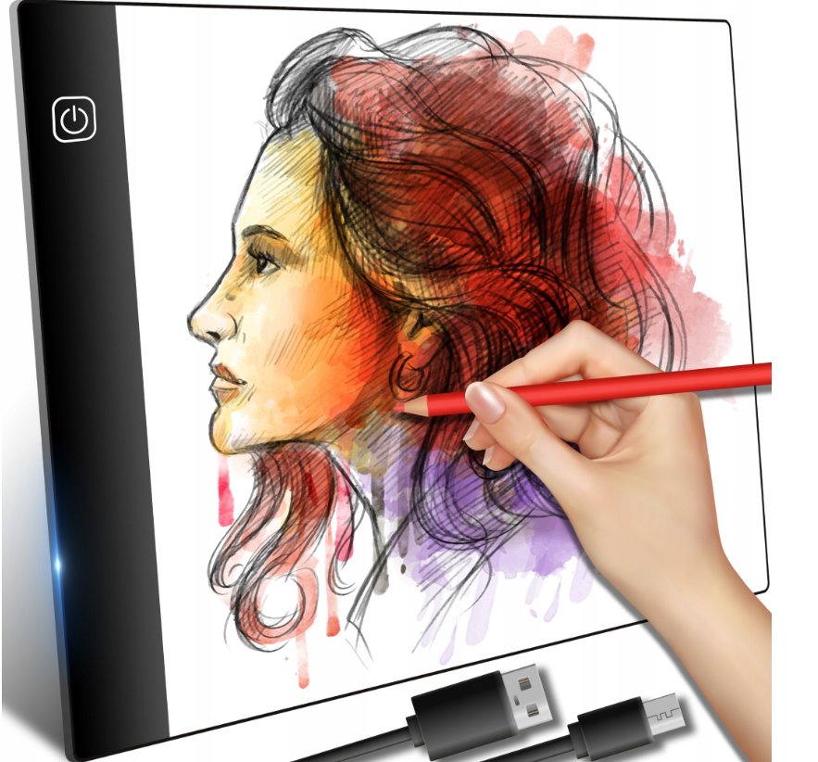
Poz. 2 – Zestaw pędzli Lyra Aqua Brush Duo 36 Dual Tip – 2 zestawy
Zestaw pędzli Lyra Aqua Brush Duo 36 Podwójna końcówka

Duet pędzli Aqua Lyra to marker stworzony dla artystów, projektantów i amatorów sztuki w ogóle
Wskazówki trzymają kształt i nie rozplątuj.
Szeroka końcówka pędzla umożliwia ruchy przypominające pędzel. Drugą końcówką możesz rysować cienkie linie. Możesz tworzyć świetne rysunki z dużymi kolorowymi powierzchniami, wzorami itp., Za pomocą tylko jednego idealnego pióra

Zdjęcie poglądowe:
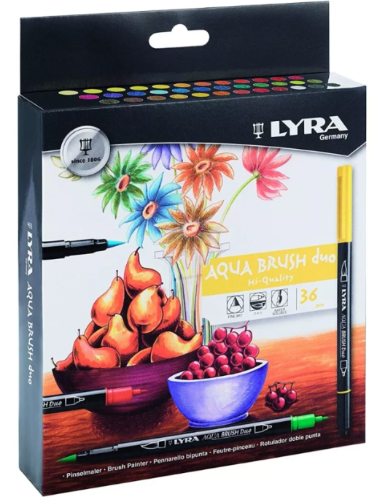

Poz. 3 – SZWEDZKI ŚREDNICOMIERZ KLUPA SUWMIARKA LEŚNA 320 – 1 sztuka
MARKOWA, bardzo funkcjonalna i dobrze czytelna suwmiarka leśna (klupa) o konstrukcji wykonanej w oparciu o najnowsze technologie produkcji i nowoczesny materiał.

wykonany z lekkiego aluminium i wytrzymałego tworzywa sztucznego
szyna główna wykonana z pustego w środku profilu o wymiarach 20 x 10 mm
wyraźna podziałka w milimetrach i centymetrach po obu stronach szyny głównej
ramiona wykonane z tworzywa w kolorze pomarańczowym
MADE IN SWEDEN!
DŁUGOŚĆ PRZYMIARU: 32cm

Zdjęcie poglądowe:
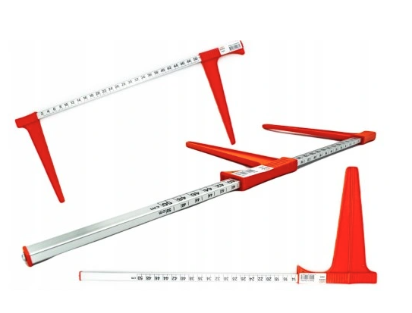

Poz. 4 – KOLOROWE MAGNESY DO TABLICY OKRĄGŁE MOCNE BIUROWE NA LODÓWKĘ 8 SZT 20MM– 2 zestawy
KOLOROWE MAGNESY DO TABLICY OKRĄGŁE 8 SZT 20MM
Marka: Springos®
Liczba sztuk w zestawie: 8
Średnica magnesu: 20 mm
Kolory: 2x czerwony, 2x zielony, 2x żółty, 2x niebieski
Kształt: okrągły
Ostrzeżenie: Produkt nieodpowiedni dla dzieci poniżej 3 roku życia
Kod produktu: MB0010A

Poz. 5 – Tablica TBN układ współrzędnych 85x100 cm – 2 sztuki

Tablica biała z układem współrzędnych magnetyczna suchościeralna:
Nadruk wykonany w technologii uniemożliwiającej jego usunięcie.
Tablica oprawiona w ramę aluminiową anodowaną z plastikowymi narożnikami.
Powierzchnia tablicy do pisania markerami suchościeralnymi.
Możliwość mocowania kartek za pomocą magnesów.
W komplecie zestaw mocujący wraz z instrukcją, oraz półeczka na pisaki.
Tablica zapakowana w skrzynię drewniano kartonową.

Zdjęcie poglądowe:

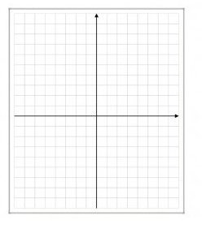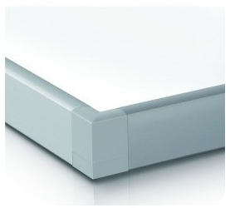

Poz. 6 – Tablica suchościeralna magnetyczna biała 170x100 cm – 3 sztuki
Powierzchnia tablicy wykonana jest z wysokiej jakości stali i została polakierowana na biało. Tusz z markerów suchościeralnych jest łatwo usuwalny za pomocą gąbki do tablic. Tablica magnetyczna nadaje się zatem do wykonywania notatek, a przy pomocy magnesów można przypiąć do niej pilne dokumenty. W zestawie znajdują się elementy do montażu oraz półka na akcesoria.
Rama aluminiowa expo wykonana jest z wysokiej jakości blachy, łączona jest przy pomocy plastikowych narożników. Idealnie sprawdzi się w warunkach biurowych, jak również będzie stanowić elegancki i funkcjonalny element wyposażenia domu oraz biura.
Zdjęcie poglądowe:
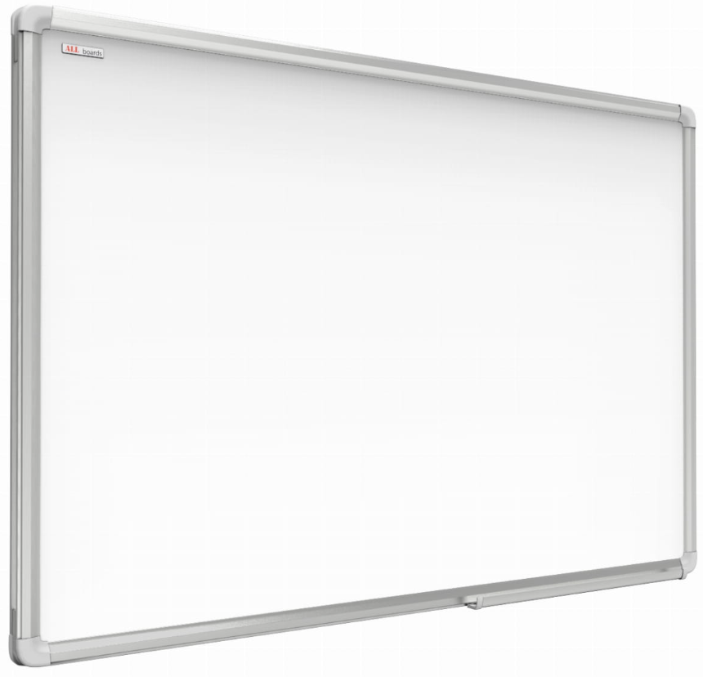
Poz. 7 – Bryły kolorowe transparentne – 2 zestawy
Zestaw składający się z 14 kolorowych brył z kolorowego tworzywa. Zdejmowana podstawa pozwala napełnić bryły co ułatwia badanie zależności pomiędzy objętością, pojemnością a kształtem.

Zdjęcie poglądowe:
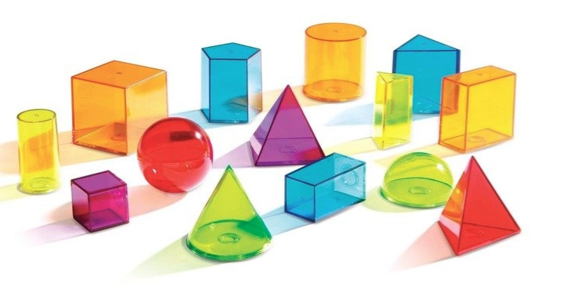
Poz. 8 – Ostrosłupy i graniastosłupy prawidłowe – 2 zestawy

Zestaw ostrosłupów i graniastosłupów prawidłowych składający się z 6 różnych brył o wysokości 18 cm.

Zdjęcie poglądowe:
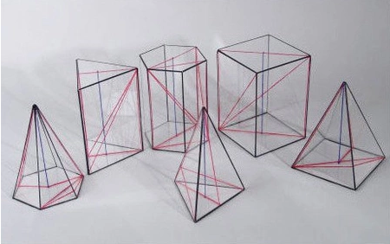

Poz. 9 – Przyrząd do demonstracji powstawania brył obrotowych – 1 zestaw
Przyrząd, który służy do prezentowania powstawania brył obrotowych. Białą ramkę umieszczamy w podstawie i włączamy zasilanie. Ramka kręcąc się tworzy na tle ciemnych ścianek wyraźny obraz bryły. W zestawie znajduje się 16 ramek z tworzywa.
Zdjęcie poglądowe:

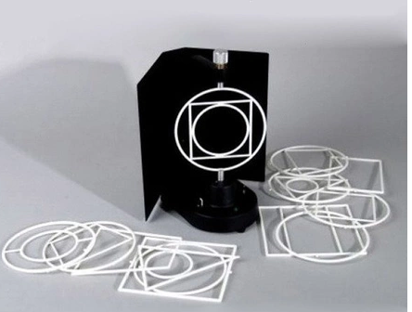
Poz. 10 – Bryły składane i siatki – 2 zestawy
Zestaw składający się z 8 kolorowych brył wykonanych z transparentnego plastiku. Komplet zawiera siatki brył, które ułatwiają obliczenie ich powierzchni.

Zdjęcie poglądowe:
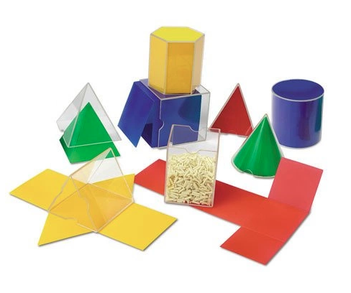

Poz. 11 – ANTYRAMA A0 84,1x118,9 cm, NA PLAKAT – 5 sztuk
Antyrama A0 84,1x118,9cm zawiera:
plexi renomowanego europejskiego producenta,
malowaną po bokach na biało płytę HDF o grubości 3 mm.,
zawieszki do mocowania w poziomie i w pionie,
14 ilość klipsów mocujących, które idealnie dociskają tworzywo plexi do płyty HDF
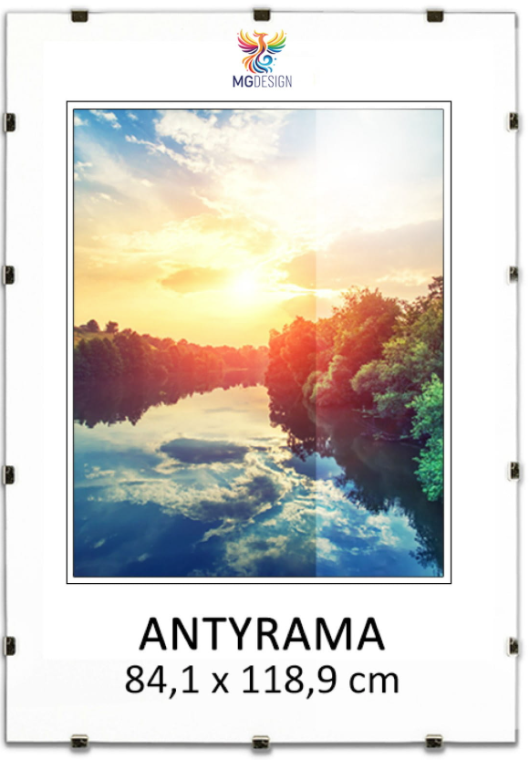
Poz. 12 – Dziurkacz kombinerki otwór średnica 3mm – 1 sztuka
Dziurkacz kombinerki średnica otworu 3mm
Urządzenie do dziurkowania np zawieszek, robienia konfetti itp.

Stalowa głowica pozwala na wycinanie wzorów w papierze, plastiku, skórze, filcu oraz cienkim metalu.

Kombinerki posiadają gumowy uchwyt oraz pojemnik na konfetti.

Zdjęcie poglądowe:
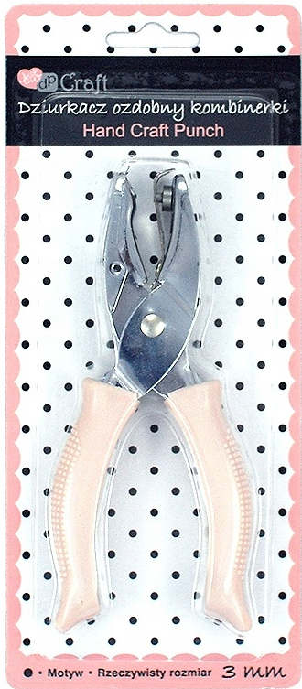

Poz. 13 – Leniar S2 Linijka aluminiowa do cięcia 30cm – 1 sztuka
Leniar Linijka do cięcia 30cm Metal
Leniar Linijka do cięcia S2
wykonana z anodowanego aluminium
dwie wkładki przeciwpoślizgowe pod spodem
stalowe okucie jednej krawędzi; okucie pomagające w precyzyjnym cięciu nożem i zapobiegające niszczeniu linijki
podcięcie krawędzi przystosowane do kreślenia
wkładki gumowe poprawiające stabilność przy przyciskaniu
podziałka co 1mm
długość: 30 cm
szerokość: 7,3 mm (rys przekroju)
szerokość: 41 mm
opakowanie: etui z tworzywa

Zdjęcie poglądowe:
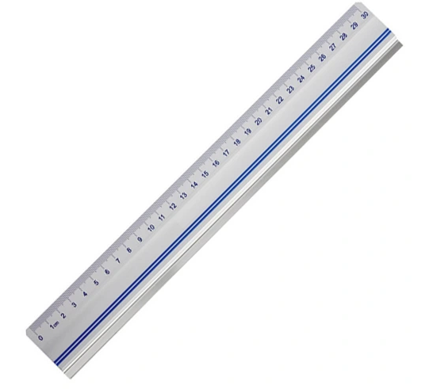

Poz. 14 – Leniar Linijka do cięcia 50cm Metal – 1 sztuka
Leniar Linijka do cięcia S2
wykonana z anodowanego aluminium
dwie wkładki przeciwpoślizgowe pod spodem
stalowe okucie jednej krawędzi; okucie pomagające w precyzyjnym cięciu nożem i zapobiegające niszczeniu linijki
podcięcie krawędzi przystosowane do kreślenia
wkładki gumowe poprawiające stabilność przy przyciskaniu
podziałka co 1mm
długość: 50 cm
szerokość: 7,3 mm (rys przekroju)
szerokość: 41 mm
opakowanie: etui z tworzywa

Zdjęcie poglądowe:
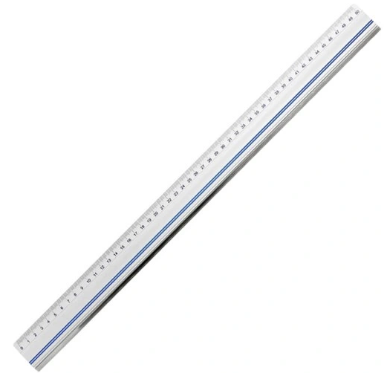


Poz. 15 – Ramka na zdjęcia 30x45 ramki rama foto czarna – 6 sztuk
Czarna ramka na zdjęcia 30x45 cm
✅ Kolor: czarny
✅ Wymiary wewnętrzne ramy: 30 cm x 45 cm
✅ Wymiary zewnętrzne ramy: 32 cm x 47 cm
✅ Wymiary profilu: 1,3 cm x 1,8 cm
✅ Materiał: MDF, plexi, płyta HDF
✅ Folia ochronna: po obu stronach pleksi
✅ Grubość pleksi: 1 mm
✅ Grubość płyty HDF: 3 mm
✅ Kształt ramy: prostokątna
✅ Montaż plakatu: klipsy (bez narzędzi)
✅ Sposób wieszania: pionowo, poziomo

Zdjęcie poglądowe:

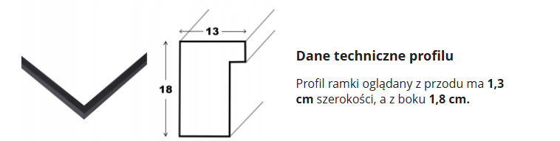
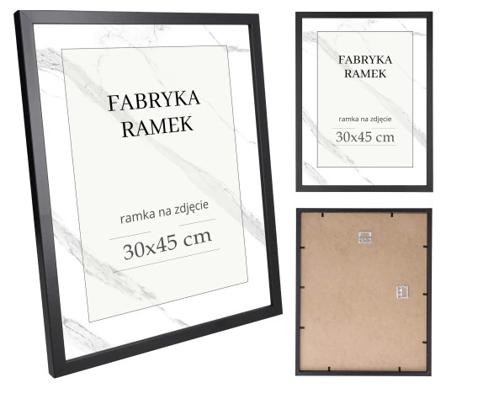

Poz. 16 – Ramka 50x70 ramki na zdjęcia B2 czarna rama – 7 sztuki

Czarna ramka na zdjęcia B2 50x70 cm
✅ Kolor: czarny
✅ Wymiary wewnętrzne ramy: 50 cm x 70 cm
✅ Wymiary zewnętrzne ramy: 52 cm x 72 cm
✅ Wymiary profilu: 1,3 cm x 1,8 cm
✅ Materiał: MDF, plexi, płyta HDF
✅ Folia ochronna: po obu stronach pleksi
✅ Grubość pleksi: 1 mm

✅ Grubość płyty HDF: 3 mm
✅ Kształt ramy: prostokątna
✅ Montaż plakatu: klipsy, śrubokręt
✅ Sposób wieszania: pionowo, poziomo

Zdjęcie poglądowe:
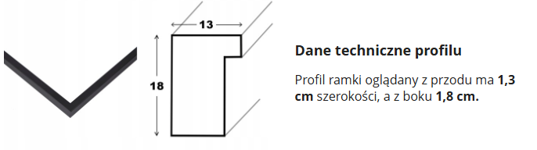
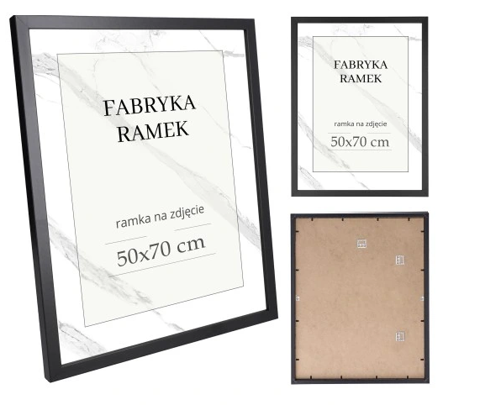

Poz. 17 – Folia Do Laminowania W Rolce Gbc Ezload A4 2X75 mikr. Błyszcząca – 2 sztuki

Marka: GBC Clickbind
Podmiot odpowiedzialny za ten produkt na terenie UE: PBS Connect Polska Sp. z o.o
Kod produktu: SY-1287
Symbol: 033816056350
- wysoka zawartość poliestru zapewnia doskonałą przejrzystość
- przeznaczona do stosowania z laminatorem GBC Ultima
- rolek tych można używać do dokumentów o szerokości do 305 mm
- dodatkową zaletą jest bezproblemowa identyfikacja górnego i dolnego wałka
- rozmiar: 305 mm x 75 mm
- grubość: 2x75µm
- kolor: transparentny

zdjęcie poglądowe:
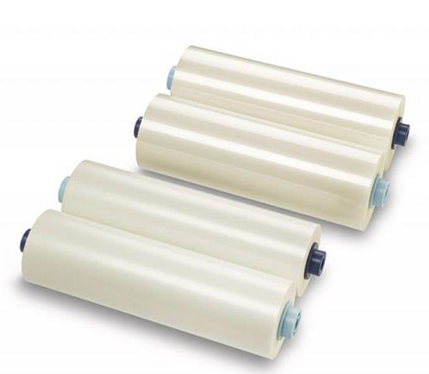

Opis do załącznika nr 2.5
Poz. 1 - Miernik tester wilgotności do pomiaru zboża ziarna – 3 sztuki
Zestaw zawiera:
-wilgotnościomierz DRAMIŃSKI GMM mini,
-gumową osłonę gniazda mini-USB,
-2 baterie typ AA, 1,5V (LR6),
-opakowanie transportowe (wykonane z tworzywa sztucznego),
-specjalny dozownik z zasuwką,
-kabel USB służący do komunikacji z komputerem,
-profesjonalną instrukcję obsługi w języku POLSKIM

Zdjęcie poglądowe:
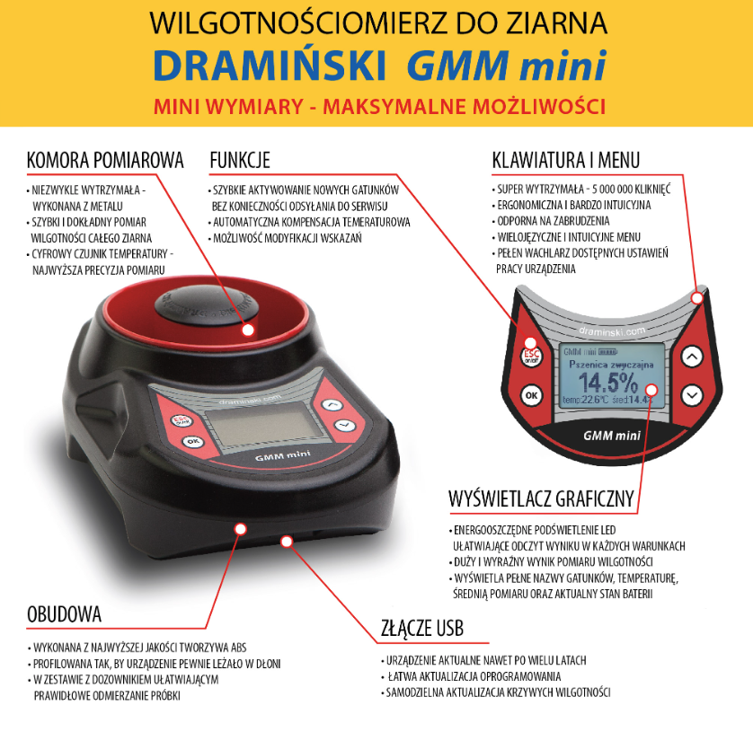
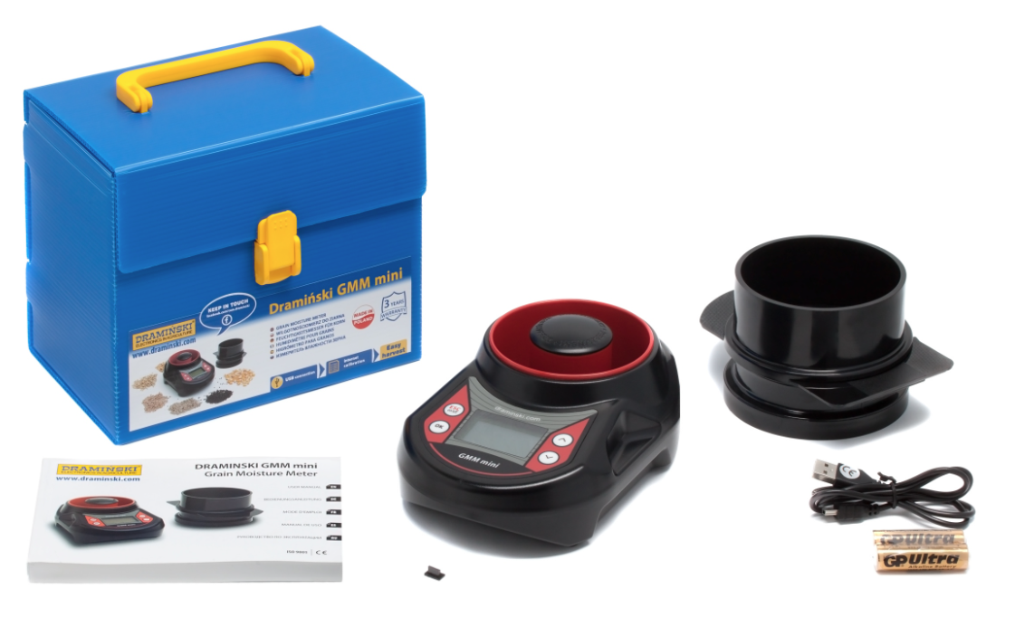

Poz. 2 - Waga kuchenna elektroniczna do 5kg – 3 sztuki
SPECYFIKACJA
Informacje podstawowe
Rodzaj wagi: elektroniczna
Maksymalne obciążenie: 5 kg
Dokładność pomiaru: 1 g
Pojemność misy: 1,8 l
Jednostki wagowe: gram, mililitr, uncja (oz), funt
Sygnalizator przekroczenia obciążenia: tak
Zasilanie: 2 baterie AAA 1,5 V
Funkcje dodatkowe
Dodatkowe opcje: automatyczne wyłączanie, funkcja tarowania, wskaźnik niskiego poziomu baterii, wyświetlacz LCD
Parametry zewnętrzne
Wymiary opakowania: 10,50 x 22 x 23 cm
Waga z opakowaniem: 0,50 kg
Wyposażenie
Wyposażenie: 2 baterie AAA, instrukcja obsługi w języku polskim, karta gwarancyjna

Zdjęcie poglądowe:

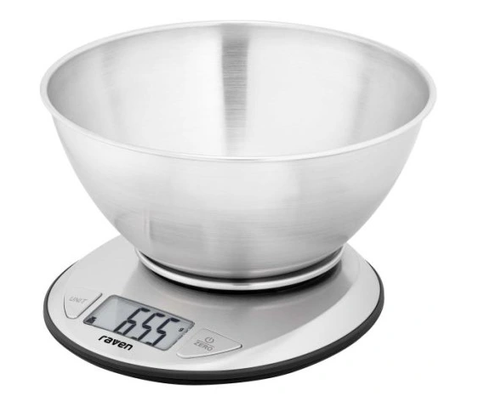
Poz. 3 - Sita glebowe – zestaw 6 sztuk – 3 zestawy

Komplet 8 elementów zawiera 6 sit oraz pojemnik z pokrywą i służy do oddzielania elementów gleby. Sita o średnicy 10 cm każde, mają różne gęstości oczek. Sita oraz dodatkowy pojemnik można ustawiać jeden na drugim, przykryć pokrywą i bez problemów przesiewać glebę, rozdzielając i grupując jej elementy według wielkości, co pomoże ustalić skład i typ badanej gleby. Metalowe sita wbudowane są w dna plastikowych walcowatych pojemników i posiadają następującą numerację (numery sit): 5, 10, 35, 60, 120 oraz 230 oraz otwory (w mm): 3,35 / 1,70 / 0,43 / 0,25 / 0,13 / 0,071 mm.

Oznacza to, że na sitach można oddzielać frakcje żwirowe (2), piaskowe (3) oraz frakcje pyłowe wraz z iłową. Na kolejno ustawionych sitach (od nru 5 na górze do nru 230 na dole nad pojemnikiem) będą pozostawać frakcje o średnicy ziaren, kolejno od góry: 4,00 / 2,00 / 0,50 / 0,25 / 0,13 / 0,075 mm.

Wymiary pojedynczego sita:
Wysokość: 6,3 cm, średnica zewnętrzna: 17,1 cm, średnica wewnętrzna: 12,6 cm
Średnica pokrywki: 17,3 cm
Wysokość całkowita: 37,7 cm

Zdjęcie poglądowe:

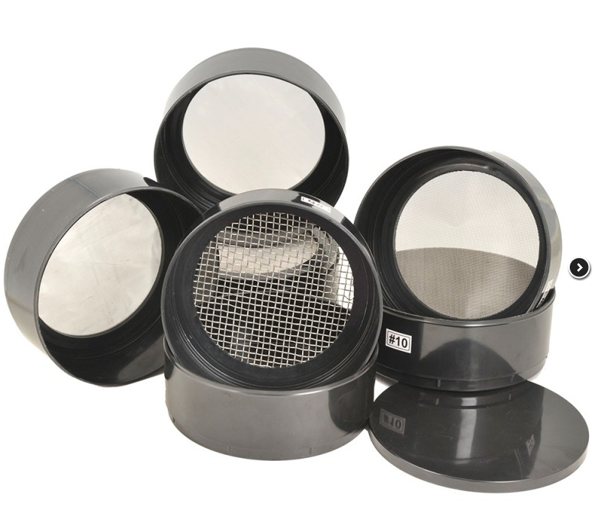

Opis do załącznika nr 2.6
Poz. 1 - Elektrozawór pneumatyczny rozdzielający 5/2 G 1/8 monostabilny (sprężyna mechaniczna), AZ Pneumatica 521 ME – 10 sztuk

Medium: przefiltrowane sprężone powietrze
Smarowanie: nie jest wymagane
Ciśnienie robocze: 2,5 - 10 bar
Temperatura otoczenia: max. +60 °C
Temperatura medium: max. +60 °C
Średnica trzpienia cewki: 9 mm
Uwaga
Zawór bez cewki i bez gniazda. Cewkę i wtyczkę należy zamawiać oddzielnie

Zdjęcie poglądowe:

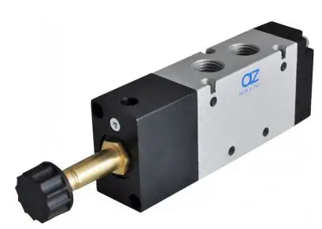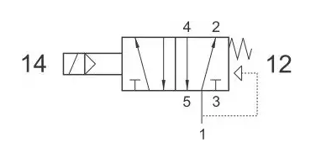

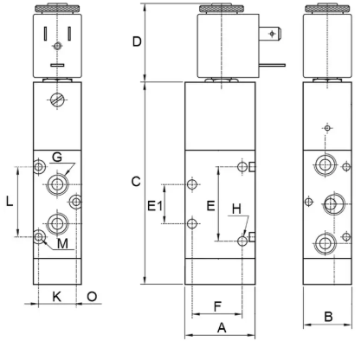
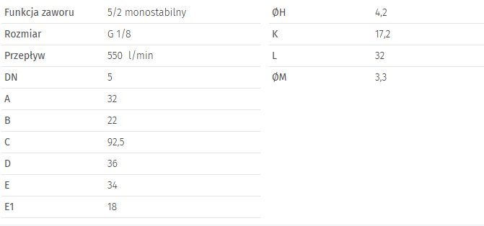

Poz. 2 - Cewka elektrozaworu 24V DC, 3W, szerokość 22 mm, trzpień fi 9 mm MS 02400 – 10 sztuk
Stopień ochrony: IP65
Czas ciągłej pracy: 100% ED
Tolerancja napięcia: ±10%
Temperatura pracy: max.+50 °C
Norma: Standard przemysłowy. forma BI

Zdjęcie poglądowe:
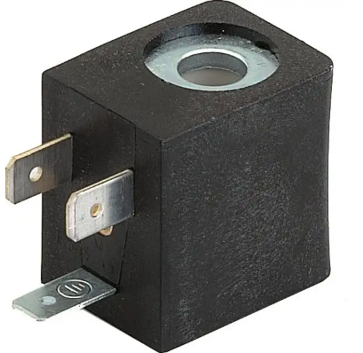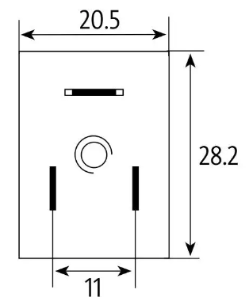

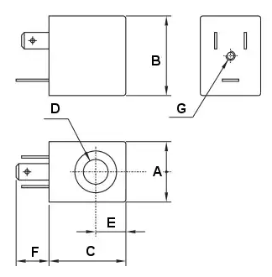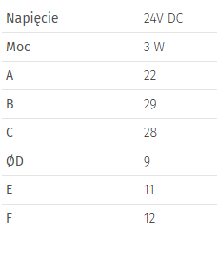

Poz. 3 - Wtyczka do cewki elektrozaworu, typ A, serii PV32 PV32W-WTYCZKA – 10 sztuk
Zdjęcie poglądowe:
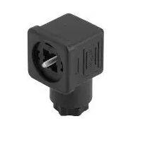
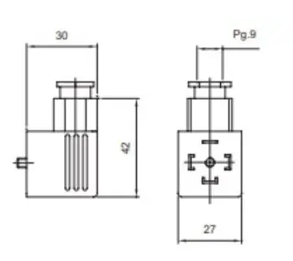

Poz. 4 - Złączka pneumatyczna wtykowa prosta do węża fi 4 mm, G 1/8 GZ, mosiądz niklowany 122.018-4 – 40 sztuk
Medium: sprężone powietrze/próżnia
Materiał: tworzywo PBT
Ciśnienie robocze: -0,95 do 15 bar
Zastosowanie: do przewodów PU, PA, PE
Temperatura robocza: -20°C do +70°C

Zdjęcie poglądowe:
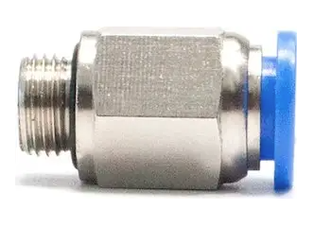
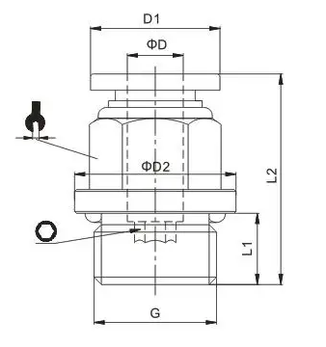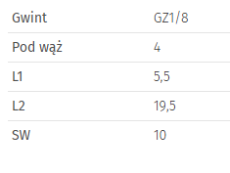
Poz. 5 - Tłumik hałasu stożkowy, spiek brąz/mosiądz – 30 sztuk

Zdjęcie poglądowe:
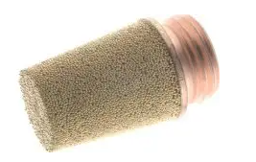
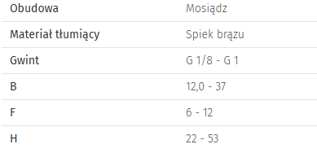

Poz. 6 - Przekaźnik: interfejsowy; DPDT; Ucewki: 24VDC; 8A; 8A/230VAC; PI84 – 20 sztuk

https://www.tme.eu/Document/607cbb35b7e1121f2c0348ed8f4df9dc/PI84%20z%20gniazdem%20GZT80.pdf
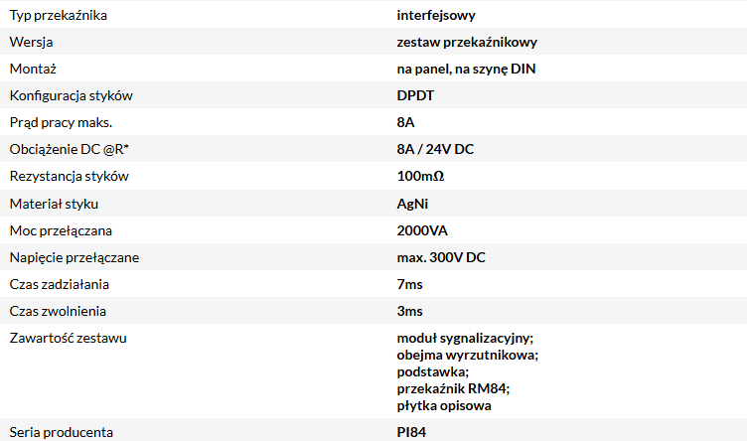

Zdjęcie poglądowe:

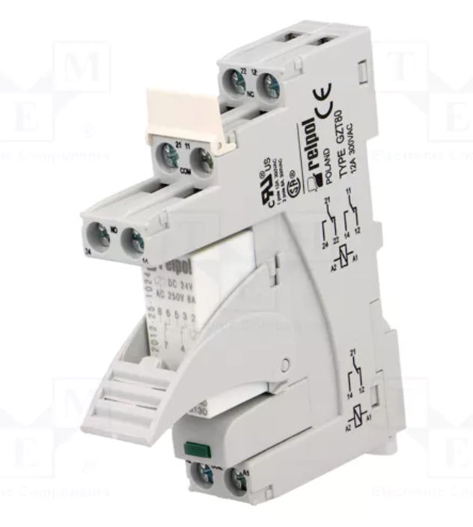
Opis do załącznika nr 2.7
Poz. 1 - TRZECIA RĘKA UCHWYT LUTOWNICZY PCB LUPA LED RT0180 – 3 sztuki
Trzecia ręka RT0180 to dodatkowy uchwyt niezbędny przy wszelkich pracach wymagających dużej precyzji.

Model RT0180 wyróżnia się sposób innych modeli na ryku poniższymi cechami:

przejrzystą główną lupą 65mm z pokrywą i powiększeniem 6x
drugą wbudowaną lupą 15mm i powiększeniem 12x
ramie z krokodylkami regulowane lewo/prawo, góra/dół
oświetleniem 2xLED wbudowanym w podstawę lupy z 2 stopniową regulacją barwy światła oraz łatwo dostępnym wyłącznikiem
pojemnikiem na topnik lub druciany czyścik w podstawie
waga: 400g

Zdjęcie poglądowe:
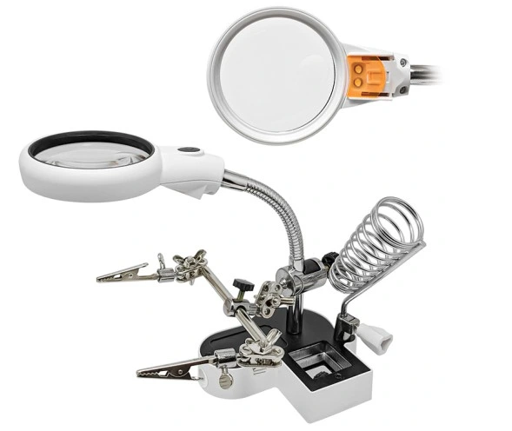
Poz. 2 - SZCZYPCE DO ŚCIĄGANIA IZOLACJI ZACISKARKA DO KABLI – 3 sztuki
DANE TECHNICZNE:

mechanizm szybkiego i automatycznego ściągania izolacji zarówno z przewodów płaskich jak i okrągłych w zakresie od 0,2 mm2 do 6,0 mm2
końcówki szczęk roboczych wykonane wytrzymałej stali narzędziowej
możliwość cięcia przewodów
możliwość zaciskania konektorów zaciskowych
możliwość zaciskania konektorów izolowanych

zdjęcie poglądowe:

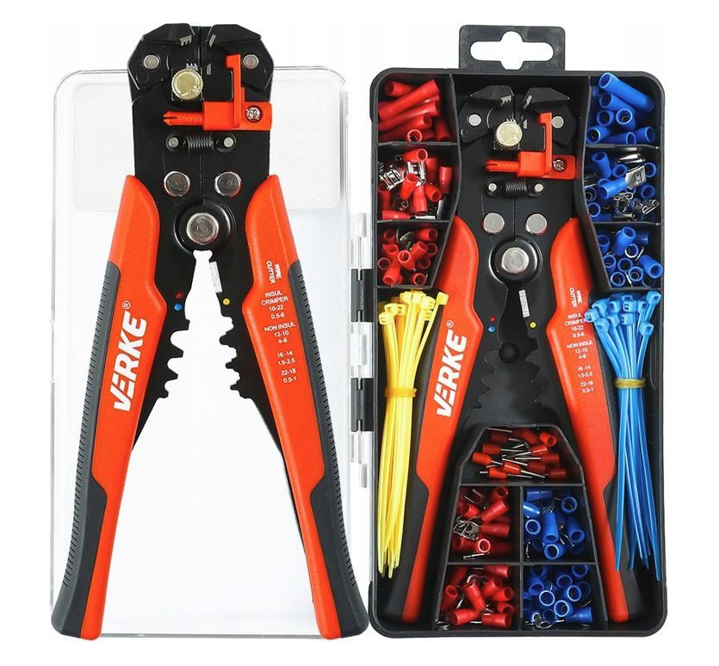
Poz. 3 - MATA PODKŁADKA ŻAROODPORNA PAD do LUTOWANIA BGA – 3 sztuki
Mata posiada miarkę 20 cm oraz 131 ponumerowanych wyżłobień - śrubki nie będą już sprawiały problemu.
Matę można z łatwością zwinąć w rolkę - nie odkształci się.

SPECYFIKACJA
Wymiary: 34,3 cm x 24,5 cm x 4 mm
131 ponumerowanych wyżłobień na śrubki
Miarka 20 cm

zdjęcie poglądowe:
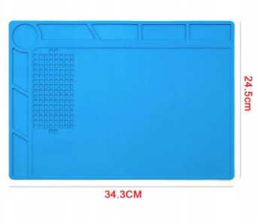
Poz. 4 - NOŻYCE elektryczne DO BLACHY – 1 sztuka
Moc: 1800W
Zasilanie: 230V~50Hz
Obroty: 1800rpm
Średnica wejścia:: 25mm
Maks. grubość cięcia: 2,5mm
Szerokość cięcia: 0,5mm
Promień cięcia wew./zew.: 45/50mm
Waga: 1,6kg

W zestawie:
Elektryczne nożyce do cięcia blachy ES001
Zestaw kluczy imbusowych
Walizka
Instrukcja obsługi
Zdjęcie poglądowe:
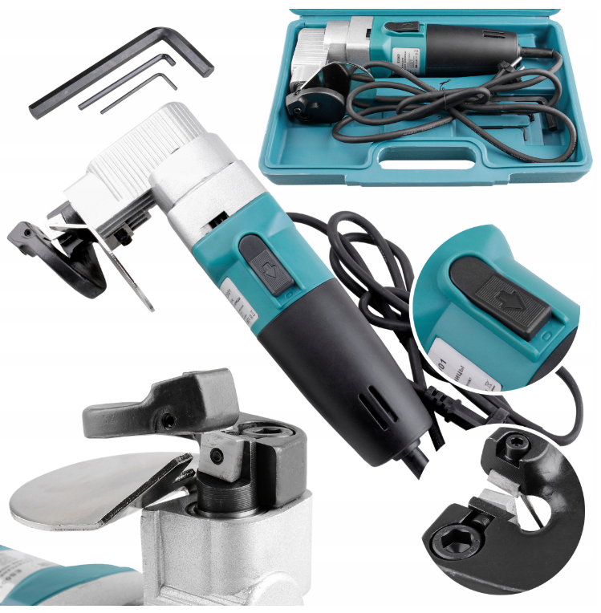

Poz. 5 - ZESTAW NITÓW ZRYWALNYCHY 400szt – 3 zestawy
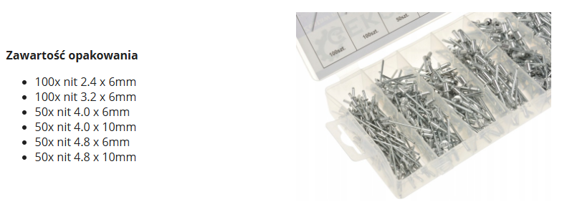

Poz. 6 - Ostrzarka - szlifierka do wierteł spiralnych CORMAK DG13M – 1 sztuka
Szlifierka do wierteł spiralnych wykonanych ze stali szybkotnącej lub twardego metalu, umożliwiająca precyzyjne szlifowanie i łatwą obsługę. Szlifierka posiada regulowany kąt kła w zakresie od 90° do 135°.
Parametry techniczne

Zakres średnic wierteł: ø2-13 mm
Kąt wierzchołka: 90°-135°
Moc: 120W / 230V
Prędkość silnika: 4800 rpm
Waga ok.: 9 kg
Wymiary: 330 x 170 x 160 mm

Wyposażenie standardowe

Tarcza szlifująca: CBN (do stali szybkotnącej) x 1 szt.
11 tulejek ER20: ø 3 - ø 13 mm
Oprawka zaciskowa x 1 szt.

Zdjęcie poglądowe:
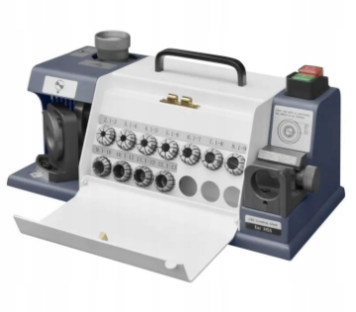

Poz. 7 - Wiertła do metalu DIN-338 pod gwinty M3 M4 M5 M6 M8 M10 M12 – 3 zestawy

Zakres: pod gwinty M3-M12 (skoki podstawowe)

Zestaw zawiera:

1. Wiertło HSS 2,5 mm - pod gwint M3
2. Wiertło HSS 3,3 mm - pod gwint M4
3. Wiertło HSS 4,2 mm - pod gwint M5
4. Wiertło HSS 5,0 mm - pod gwint M6
5. Wiertło HSS 6,8 mm - pod gwint M8
6. Wiertło HSS 8,5 mm - pod gwint M10
7. Wiertło HSS 10,2 mm - pod gwint M12

Norma: DIN338

Zastosowanie: do stali stopowych i niestopowych, staliwa, żeliwa szarego i sferoidalnego, spiekanych metali proszkowych, alpaki, grafitu.

Materiał wiertła: Stal szybkotnąca

Zdjęcie poglądowe:
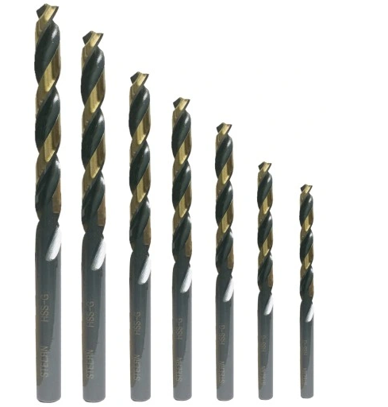
Poz. 8 - UCHWYT DO NARZYNEK M7-M9 POKRĘTŁO OPRAWKA 25x9mm – 5 sztuk

Wykonany z wytrzymałej stali narzędziowej. Gwarantuje pewne i stabilne ustawienie oraz mocowanie narzynki która jest zabezpieczana 5 śrubami.

Specyfikacja techniczna:
Zastosowanie w narzynkach: M7-M9.
Długość całkowita chwytu: 225 mm.
Średnica gniazda: 25 mm.
Głębokość gniazda: 9 mm.

Zdjęcie poglądowe:
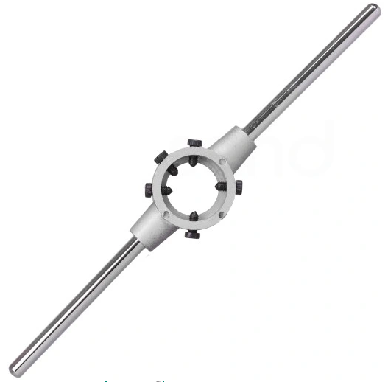

Informacje dodatkowe:
We wszystkich zapisach zapytania ofertowego oraz jego załącznikach, w których Zamawiający odwołuje się do norm, aprobat, specyfikacji technicznych lub systemów odniesienia zgodnie z art. 30 ust. 4 pzp, Zamawiający dopuszcza rozwiązania równoważne opisywanym. W przypadku, gdy w opisie przedmiotu zamówienia podano nazwy materiałów, produktów lub urządzeń konkretnych producentów to należy traktować to jedynie jako określenie pożądanego standardu i jakości. We wszystkich takich sytuacjach Wykonawca może zaoferować równoważne materiały, produkty lub urządzenia o co najmniej takich samych parametrach. Przez równoważność produktu rozumie się zaoferowanie produktu, którego parametry techniczne zastosowanych materiałów są co najmniej takie same jak produktów opisanych w zapytaniu ofertowym. W przypadku zaoferowania rozwiązania równoważnego, Wykonawca zobowiązany jest wykazać równoważność zastosowanych rozwiązań.

